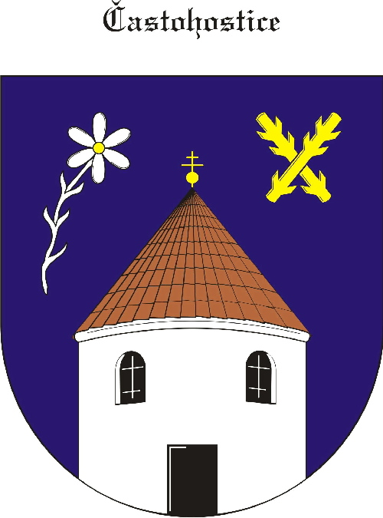
Obec Častohostice
Častohostice 3, 67602 Moravské Budějovice
IČ: 60419466

Zápis č. 10 ze zasedání zastupitelstva obce Častohostice
ze dne 7.10.2019

Datum konání: 7.10.2019 v 19.00 hod

Přítomní: Bc.Marie Vláčilová,
Pokorný Václav, Nesiba Lukáš, Vydra Jiří, Plaček Stanislav, Hobza Karel

Omluven: Kapinus Zdeněk

Ověřovatelé: Pokorný Václav, Hobza Karel

Zapisovatel: Nesiba Lukáš

Program: 1. Zahájení- schválení programu
2. Schválení stanov do svazku vodovody a kanalizace Třebíč
3. Smlouva o převodu práv a povinností
4. Smlouva o smlouvě budoucí - věcné břemeno
5. Schválení finančního příspěvku

1. Starostka obce Bc. Marie Vláčilová přivítala přítomné a seznámila s programem jednání.
6-0-0

2. Zastupitelé se seznámili a schválili stanovy svazku obcí vodovody a kanalizace Třebíč.
6-0-0

3. Starostka seznámila přítomné se smlouvou o smlouvě budoucí o zřízení věcného břemene
mezi obcí Častohostice a společností E.ON distribuce na pozemky 941/2, 835/17,835/13,
835/15, 835/29,835/14, na těchto pozemcích bude zřízeno rozšíření NN.
6-0-0

4. Zastupitelé schválili smlouvu o převodu práv a povinností mezi obcí Častohostice a E.ON
Distribuce vyplívající z územního rozhodnutí ze dne :
27.4.2015 Pod č.j MUMB/OVUP/5522015. . Územním rozhodnutím bylo rovněž
povoleno umístění energetického označeného jako Kabelové rozvody NN a VO
v KÚ Častohostice na pozemcích 941/2, 835/17,835/13, 835/15, 835/29,835/14 .
6-0-0

5. Zastupitelé schválili finanční příspěvek na provoz obchodu Milan Chaloupka v
Častohosticích.
6-0-0

Schůze zastupitelstva byla ukončena v 19.45. hod

Ověřovatelé: : Pokorný Václav, Starostka: Bc. Vláčilová Marie

Hobza Karel

Zapisovatel: Nesiba Lukáš

Obec Častohostice
Častohostice 3, 67602 Moravské Budějovice
IČ: 60419466

Usnesení ze 10. zasedání zastupitelstva obce Častohostice
dne 7.10.2019

Zastupitelé obce Častohostice vzali na vědomí a odsouhlasili následující usnesení:

Usnesení č.
51). Schválení programu jednání
6-0-0
52). Odsouhlasení stanov Svazku obcí vodovody a kanalizace Třebíč
6-0-0
53). Schválení smlouvy o smlouvě budoucí o zřízení věcného břemene
mezi obcí Častohostice a společností E.ON distribuce
6-0-0
54). Zastupitelé schválili smlouvu o převodu práv a povinností mezi obcí Častohostice a
E.ON distribuce.
6-0-0

55). Schválení finančního příspěvku na provoz obchodu
6-0-0

Ověřovatelé:, : Pokorný Václav
Hobza Karel

Starostka: Bc. Vláčilová Marie

Zapisovatel: Nesiba Lukáš

